
Základní škola a mateřská škola J. A. Komenského
v Novém Strašecí
Komenského nám. 209, 271 01 Nové Strašecí
tel. 311 240 401, 311 240 400, email: zsnovstra@email.cz

- ČÍSLO PROJEKTU: 1.4 OP VK
- NÁZEV: VY_12_INOVACE_24
- AUTOR: Mgr. Mária Bradnová, Mgr. Zdeňka Bauerová
- OBDOBÍ: 2012 - 13
- ROČNÍK: 4.

- VZDĚLÁVACÍ OBLAST: Člověk a jeho svět
- VZDĚLÁVACÍ OBOR: 1. stupeň
- TÉMATICKÝ OKRUH: Místo kde žijeme
- TÉMA: Plazi

- ANOTACE: Text lze použít k zápisu do sešitů. Materiál je možné použít na interaktivní tabuli k výkladu a procvičení učiva. Žáci poznávají druhy, význam a způsob života plazů.

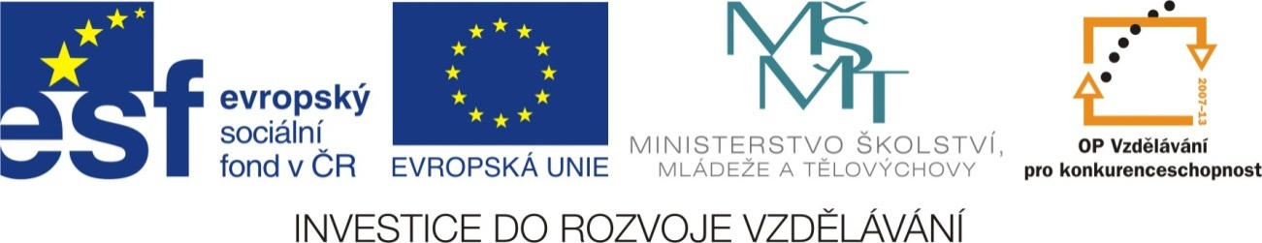

Plazi

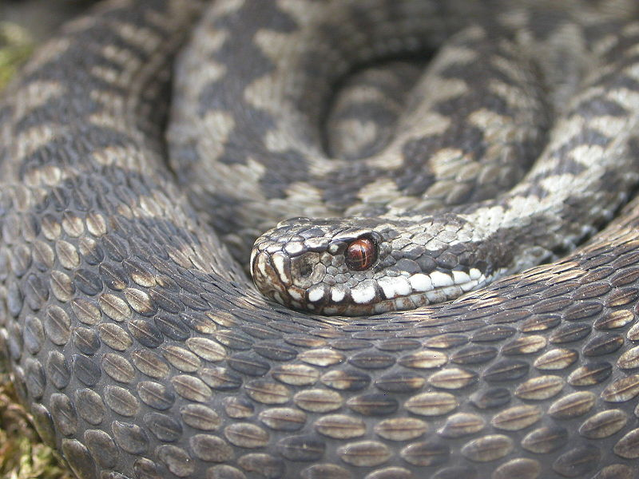
Zmije obecná

- obratlovec, plaz
- jedovatý
- uštknutí život člověka
neohrozí – riziko pro
děti, alergiky, …
- noční tvor
- ráda se vyhřívá na sluníčku
- potrava: myši, hraboši,
obojživelníci, ještěrky, ptáci
- hibernace
- vejcoživorodá

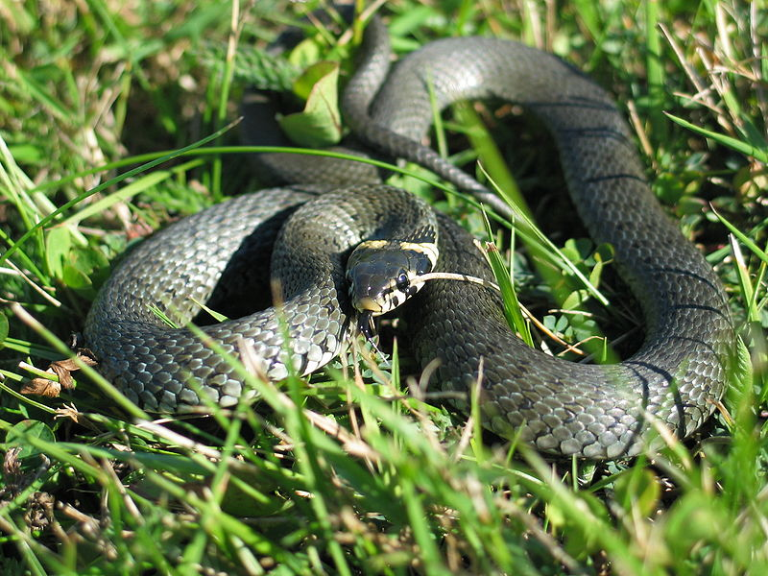
Užovka obojková

- obratlovec, plaz
- náš nejběžnější had
- nejedovatý
- výskyt: v blízkosti vody
- potrava: obojživelníci, ryby,
ještěrky, hmyz
- nepřátelé: jezevci, ježci,
kočky, draví ptáci
- hibernace
- užitečná

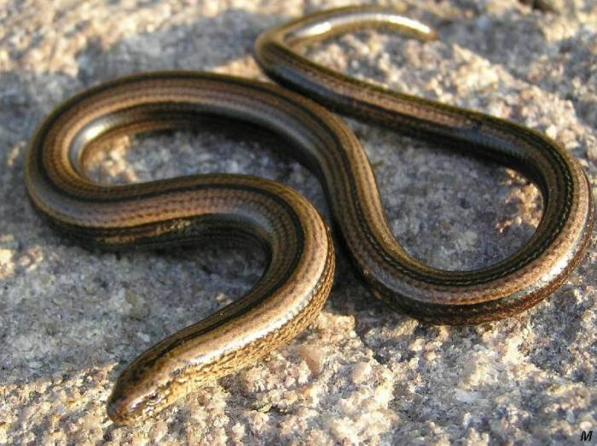
Slepýš křehký

- obratlovec, plaz
- beznohá ještěrka
- délka cca 30 cm
- výskyt: v lesích,
na pasekách, na loukách
- loví v noci
- potrava: žížaly, slimáci,
larvy, červi
- v případě nebezpečí ulomí
ocásek
- vejcoživorodý
- hibernace
- silně ohrožený druh

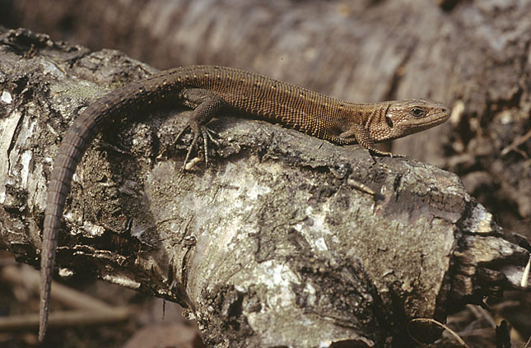
Ještěrka živorodá

- obratlovec, plaz
- výskyt: pod kameny,
ve skulinách, na skalách
- aktivní za svítání
a za soumraku
- potrava: hmyz, mouchy,
pavouci, červi, plži
- nepřátelé: lišky, volavky,
čápi
- hibernace
- silně ohrožený druh

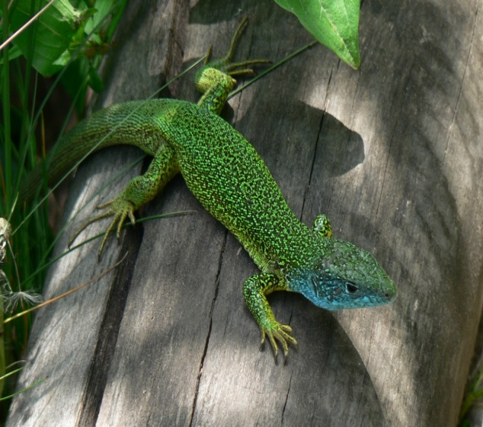
Ještěrka zelená

- obratlovec, plaz
- výskyt: nejteplejší oblasti
země
- slunné křovinaté stráně,
silniční náspy, vinice, lomy
- kriticky ohrožený druh

Metodický návod:

Text lze rozdělit na jednotlivé kartičky.
Kartičky můžou sloužit pro žáky jako výpisky.
Učitel může texty namnožit žákům a nechat jim to místo výpisků vlepit do sešitů.
Žáci můžou skládat kartičky k sobě jako pexeso (obrázek + text).
Učitel si může kartičky zalaminovat a použít při opakování učiva.

Použité zdroje:

Http://cs.wikipedia.org/wiki/Soubor:Viperaberus1.jpg. In: Wikipedia: the free encyclopedia [online]. San Francisco (CA): Wikimedia Foundation, 2001- [cit. 2013-06-16]. Dostupné z: http://cs.wikipedia.org/wiki/Soubor:Viperaberus1.jpg

Http://cs.wikipedia.org/wiki/Soubor:Natrix_natrix_(Karl_L).jpg. In: Wikipedia: the free encyclopedia [online]. San Francisco (CA): Wikimedia Foundation, 2001- [cit. 2013-06-16]. Dostupné z: http://cs.wikipedia.org/wiki/Soubor:Natrix_natrix_(Karl_L).jpg

Http://cs.wikipedia.org/wiki/Soubor:Anguidae.jpg. In: Wikipedia: the free encyclopedia [online]. San Francisco (CA): Wikimedia Foundation, 2001- [cit. 2013-06-16]. Dostupné z: http://cs.wikipedia.org/wiki/Soubor:Anguidae.jpg

Http://cs.wikipedia.org/wiki/Soubor:Lacerta_vivipara_2_hen_(Marek_Szczepanek).jpg. In: Wikipedia: the free encyclopedia [online]. San Francisco (CA): Wikimedia Foundation, 2001- [cit. 2013-06-24]. Dostupné z: http://cs.wikipedia.org/wiki/Soubor:Lacerta_vivipara_2_hen_(Marek_Szczepanek).jpg

Http://cs.wikipedia.org/wiki/Soubor:JesterkaZelena.jpg. In: Wikipedia: the free encyclopedia [online]. San Francisco (CA): Wikimedia Foundation, 2001- [cit. 2013-06-16]. Dostupné z: http://cs.wikipedia.org/wiki/Soubor:JesterkaZelena.jpg

